แบบรายงานผลความรู้สัมมาชีพชุมชน (แบบ 1)
สิ่งที่ส่งมาด้วย 1
(ประเภท : ความรู้สัมมาชีพ)
....................................................

1. หมวดหมู่อาชีพ ให้ใส่เครื่องหมาย ( / ) หน้าตัวเลือกตามประเภทอาชีพ
(สามารถตอบได้มากกว่า 1 หมวดหมู่ เช่น ทำเกษตรกรรม และมีศักยภาพเป็นแหล่งท่องเที่ยวด้วย)
1.1 ( / ) เกษตรกรรม
1.2 ( ) ท่องเที่ยวชุมชน
1.3 ( ) อื่นๆ (โปรดระบุ................................................)
1.4 ( ) การแปรรูปอาหาร
1.5 ( ) การแปรรูปเครื่องดื่ม
1.6 ( ) การแปรรูปผ้าและเครื่องแต่งกาย
1.7 ( ) การแปรรูปของใช้และเครื่องประดับ
1.8 ( ) การแปรรูปสมุนไพรที่ไม่ใช่อาหาร

นิยาม : ความรู้สัมมาชีพชุมชน หมายถึง ความรู้ซึ่งเป็นอาชีพที่มีการดำเนินการตามแนวทางส่งเสริมการสร้างสัมมาชีพชุมชนตามหลักปรัชญาเศรษฐกิจพอเพียง

2. ชื่อองค์ความรู้
...................การชำกิ่งพันธุ์มะนาว........................................................

3. ชื่อเจ้าขององค์ความรู้
นาย..........ประวิทย์.......ทองตราชู......................

4. ที่อยู่
บ้านเลขที่...33... หมู่ที่...3... ตำบล....ปุโละปุโย..... อำเภอ....หนองจิก.... จังหวัด..........ปัตตานี.........
รหัสไปรษณีย์....94170...... หมายเลขโทรศัพท์....088 -..5064022...............................................

5. ความเป็นมา/แรงบันดาลใจ/เหตุผลที่ทำ
.....สืบเนื่องจากได้รับโอกาสในการศึกษาดูงานกับกรมการพัฒนาชุมชนที่บ้านเขากลม จังหวัดปัตตานีที่ได้ศึกษาดูงานด้านเศรษฐกิจพอเพียงจึงทำให้เกิดแรงบันดาลใจที่จะใช้ชีวิตตามแนวทางปรัชญาเศรษฐกิจพอเพียงเพื่อสร้างอาชีพและสร้างรายได้
6. วัตถุประสงค์
1) ..เพื่อเผยแพร่การดำรงชีวิตตามปรัชญาเศรษฐกิจพอเพียง....
2) ..เพื่อเป็นแบบอย่างให้แก่คนในชุมชน............
3) ...เพื่อเป็นแหล่งเรียนรู้/แหล่งสาธิตการชำกิ่งพันธุ์มะนาว....
4) ...เพื่อสร้างอาชีพ...สร้างรายได้..ผลิตผลไว้บริโภค.....
5) ...เพื่อสืบทอดเทคนิคและวิธีการชำพันธุ์กิ่งมะนาวให้ได้ผลผลิตมากกว่าปกติ.......

7. วัตถุดิบ (ถ้ามี)
1) ...................................................................
2) ...................................................................
3) ...................................................................
4) ...................................................................
5) ...................................................................

8. อุปกรณ์
1) .....มีดคัดเตอร์.................................
2) ......ต้นพันธุ์มะนาว............................
3) .......ขุยมะพร้าว......................................
4) ........ถุงพลาสติก............................................
5) ........เชือกฟาง...........................................

9. กระบวนการ/ขั้นตอน
1) ...คัดเลือกต้นพันธุ์มะนาว...........................
2) ....นำตาของกิ่งพันธ์มาทาบกับต้นพันธุ์.........
3) .....นำขุยมะพร้าวมาพันให้รอบ........................
4) ......ห่อด้วยพลาสติกใส.............................................................
5) .......นำเชือกฟางมาผูกให้แน่น............................................................

10. ข้อพึงระวัง
1) ........ให้รักษาความสะอาด...........................................................
2) .........ระวังการติดเชื้อจะทำให้รากเน่า..........................................................
3) ...................................................................

11. ข้อเสนอแนะ
1) ...................................................................
2) ...................................................................
3) ...................................................................

10. ความสามารถในการจำหน่าย/ให้บริการ
.............สามารถจำหน่ายได้ดีตลาดมีความต้องการ สามารถให้บริการได้ตลอดเวลา..............................................................................................................................................................................................................................................................................................................
..............................................................................................................................................................................
.............................................................................................................................................

11. ภาพกิจกรรมที่ดำเนินการ (ไฟล์ภาพ jpg. แนบมาพร้อมไฟล์เอกสาร จำนวน 3 - 4 ภาพ)

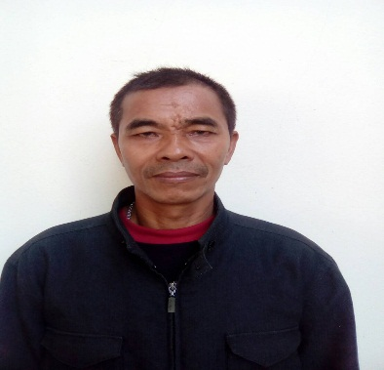
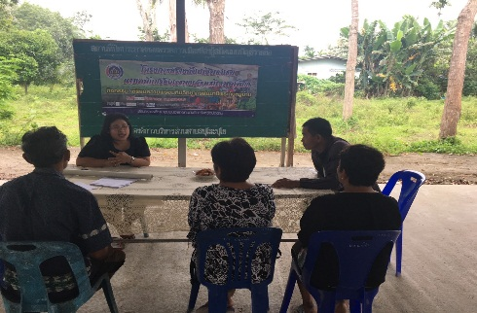
ภาพกิจกรรมด้านอาชีพของ
“วิทยากรผู้นำสัมมาชีพ”
ภาพกิจกรรมด้านอาชีพของ
“วิทยากรผู้นำสัมมาชีพ”

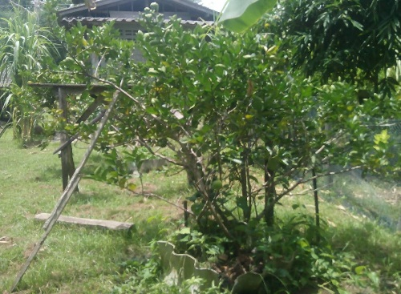
ภาพกิจกรรมด้านอาชีพของ
“วิทยากรผู้นำสัมมาชีพ”

ภาพกิจกรรมด้านอาชีพของ
“วิทยากรผู้นำสัมมาชีพ”

ส่งไฟล์เอกสาร+ภาพประกอบกิจกรรม (ภายในวันที่ 17 มีนาคม 2559)

